厦门市2009年初中生学业水平考试
化学科考试说明
一、考试性质
2009年初中生学业水平考试是初中毕业和升学“两考合一”的考试。化学科考试以初步的化学学习能力测试为主导，在测试考生进一步学习所必需的知识、技能和方法的基础上，全面检测考生通过初中化学学习所获得的科学素养。注意理论联系实际，关注与化学有关的科学、技术、社会、环境的协调发展，以促进学生在知识和技能、过程和方法、情感态度和价值观等方面的全面发展。
二、命题依据
以教育部《全日制义务教育化学课程标准（实验稿）》为命题依据，命题时将参照“人教版”《义务教育课程标准实验教科书(化学上、下册)》。
三、命题的原则
化学科命题的基本思路：“重视基础，关注探究，联系实际，促进发展”。做到“六个有利于”：有利于教育改革各项事业的健康发展；有利于全面推进素质教育；有利于新课程改革的顺利实施；有利于教育思想和教学方式的转变；有利于培养学生的创新精神和实践能力；有利于高中阶段学校选拔新生、促进学生身心健康发展和素质的全面提高。
四、试卷结构和题型
实验考查以“人教版”《义务教育课程标准实验教科书(化学上、下册)》中教材实验为命题内容，重点考查学生学习化学和进行探究活动所必需的基本化学实验技能。
笔试试卷由试卷和机读答题卷组成，试题含选择题（单项选择题，占30%）、填空与简答、实验与探究、信息与分析、计算与应用五类题型组成。考试形式为化学科单独90分钟考试，试题版面16 Ｋ6页，机读答题卷为A3幅面纸1张分6页。
五、试卷难度分布
整卷易、中、难题比例约为7:2:1。预期全市难度在0.60~0.65之间、及格率在60%~65%之间。
六、考试范围和要求
（一）对化学学习能力的要求
1．接受、吸收、整合化学信息的能力
（1）对初中化学主干知识能灵活运用，有正确复述、再现、辨认的能力。
（2）能够通过对实际事物、实验现象、实物、模型、图形、图表的观察，以及对自然界、社会、生产、生活中的化学现象的观察，获取有关的感性知识和印象，并进行初步加工、吸收、有序存储的能力。
（3）能够从试题提供的简单新信息中，准确地提取实质性内容，并经与已有知识块整合，重组为新知识块的能力。
2．分析问题和解决（解答）化学问题的能力
（1）能够将简单实际问题分解，通过运用相关知识，采用分析、综合的方法，解决简单化学问题的能力。
（2）能够将分析解决问题的过程和成果，正确地使用初中化学要求的化学术语及文字、图表、模型、图形等表达，并做出解释的能力。
3．化学实验与探究能力
（1）了解并初步实践化学实验研究的一般过程，初步掌握化学实验的基本方法和技能。
（2）在解决简单化学问题的过程中，运用科学的方法，初步了解化学变化规律，并对化学现象提出科学合理的解释。
（3）能利用初中化学知识和研究方法，研究一些简单的生产、生活中的化学问题，并得出初步结论。
（二）对考试内容目标的要求层次
为了便于考查，将中考命题对各部分知识内容要求的程度，由低到高分为知道、了解、理解（掌握）、综合应用四个层次，高层次的要求包含低层次的要求。其含义分别为：
知道：对化学知识有常识性的印象。
了解：对化学知识有初步认识，能够正确复述、再现、辨认或直接使用。
理解（掌握）：领会所学化学知识的含义及其适用条件，能够正确判断、解释和说明有关化学现象和问题，即不仅“知其然”，还能“知其所以然”。
综合应用：在理解所学各部分化学知识的本质区别与内在联系的基础上，运用所掌握的知识进行必要的分析、类推或计算，解释、论证一些具体化学问题。
（三）有关考试内容和命题的要求如下:
1.化学科学特点和化学研究方法
（1）了解化学研究的特点是在分子、原子的层次研究物质，了解化学学科的研究范畴。
（2）了解化学科学探究的基本过程和方法
①了解化学实验是科学探究过程中的一种重要方法；
②了解以实验和推理为基础的科学探究过程和方法；
③了解从组成、结构和性质的关系研究物质的方法，能认识身边一些常见物质的组成、结构、性质、变化及其在社会生产和生活中的应用。
（3）了解化学与科技、社会、环境的相互关系
①了解化学与能源的关系。理解燃烧的原理；了解常见的化学燃料的主要成分；知道能源是人类生存和社会发展的重要基础；了解化学在解决能源危机中的作用；
②知道化学与材料的关系。了解三大合成材料的种类；知道常见化学合成材料在生活中的应用；
③知道化学与人体健康关系。了解人体营养素种类及均衡营养观念；
④了解化学与环境、资源的关系。了解“三废”处理的一般原则；了解常见环境问题的来源、危害及治理，形成正确的资源观。
2.化学基本概念和基本理论
（1）物质的组成和分类
①理解分子、原子、离子等概念的含义以及它们之间的关系；能应用微粒观点解释某些常见的现象；
②了解混合物和纯净物、单质和化合物、金属和非金属的区别；了解酸、碱、盐、氧化物的含义；能对常见的物质进行分类。
（2）化学用语
①了解元素的含义；熟记并正确书写常见元素的名称、符号、离子符号、原子团；能对元素进行分类；知道元素周期表的简单结构，会使用元素周期表；
②掌握化合价的应用规则；熟记常见元素的化合价；能根据化合价正确书写化学式（分子式），或根据化学式判断化合价；
③了解原子的构成；知道原子核的组成；了解原子序数、核电荷数、质子数、核外电子数以及它们之间的相互关系；能看懂原子结构示意图（1～18号元素）的含义；
④了解相对原子质量、相对分子质量的含义；能进行有关化学式计算；
⑤掌握化学方程式的含义；能正确书写和配平简单的化学方程式；能进行有关化学方程式计算。
（3）溶液
①理解溶液的概念和溶液的形成过程；知道常见的溶剂；知道溶解过程的吸热和放热现象，知道常见的乳化现象和应用；
②了解饱和溶液的概念；知道溶解度的概念和溶解度曲线；
③了解溶液的组成；理解溶液中溶质的质量分数的含义；并能进行有关溶质质量分数的简单计算；
（4）化学变化和性质
①理解物理变化与化学变化的区别与联系，能分析简单的物质变化；
②了解物理性质和化学性质，能辩别和归纳简单的物质性质；
③了解化学变化的规律，理解质量守恒定律；知道催化剂和催化作用；
④了解四种化学反应的类型，并能进行区分。
3.身边的化学物质
（1）空气的主要成分和作用
①了解空气的组成，认识空气和空气各组分对人类生活的重要作用；
②掌握氧气的主要性质和用途，了解氧气能与许多物质发生氧化反应；
③掌握二氧化碳的主要性质和用途，了解一氧化碳的可燃性和毒性；
④了解自然界的氧循环和碳循环。
（2）水及其净化
①了解水是一种重要的资源，理解水的电解实验；
②知道纯水与天然水的区别，能用简单的方法区别硬水与软水；
③了解常见的净水方法（如：吸附、沉淀、过滤、蒸馏等）。
（3）金属及其矿物
①了解金属的物理特性，知道生铁和钢等金属合金材料及其用途；
②了解金属的化学性质，能用金属活动性顺序判断简单置换反应的进行；
③了解工业炼铁的原理；
④了解金属锈蚀的原理和常用的防止金属锈蚀的方法。
（4）常见的酸碱盐
①掌握常见酸、碱的主要性质和用途；
②了解酸碱性与溶液的酸碱度（pH）的关系，了解常见的酸碱指示剂；
③了解食盐、纯碱、小苏打、碳酸钙等盐在日常生活中的用途，知道常见化肥的名称和作用；
④理解常见单质、氧化物、酸、碱、盐的相互关系，能用复分解反应规律判断复分解反应的进行。
（5）有机物
①知道有机物在人类发展中的作用；
②了解常见有机物(甲烷、乙醇)在生活中的应用，掌握它们燃烧的化学方程式。
4.化学实验与科学探究基础
（1）了解化学实验室常用仪器的主要用途和使用方法。
（2）掌握化学实验的基本操作和技能，如溶解、过滤、分离、提纯、鉴别等；能识别
化学品安全使用标识；了解实验室一般事故的预防和处理方法。
（3）掌握常见气体（O₂和CO₂）的实验室制法（包括所用试剂、仪器，反应原理和
收集方法）。
（4）掌握配制一定溶质质量分数的溶液的操作；掌握测定溶液pH的方法。
（5）了解科学探究的环节及其要点：
①能设计、评价或改进简单的实验方案；
②能控制实验条件进行对比实验研究；
③能初步分析或处理实验数据，得出合理结论；
④能识别典型的实验仪器装置图。
5.以上各部分知识与技能的综合运用

七、示例说明
[考题示例1] M元素的单质可用于原子反应堆的导热剂，其原子结构示意图如右，则：
2
+X
8
1
（1）该原子有 个电子层，X的值是 ，
M元素属于 （填“金属”或“非金属”）元素；
（2）M元素的化学性质与下列 （填序号）元素的化学性质相似；
+36
2
1
2
8
5
+157
2
8
6
+167
+9
2
7

A B C D
（3）M元素的离子符号是 ；
（4）M元素和第（2）小题的D元素形成化合物的化学式是 。
[简析]本题考查的重点是知识技能中化学用语内容。学生的基础知识和技能是其科学素养的重要组成部分，为学生将来继续学习化学和参加现代社会生活奠定了重要的基础，是初中化学评价的主体和基础。
[考题示例2]气象资料显示，我市年平均气温呈上升趋势。请回答：
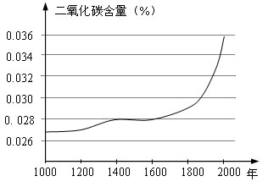
（1）导致气候变暖的主要原因是大气中二氧化碳含量的增加，二氧化碳含量增加的因素有 。(答出一点即可)
（2）右上图是1000年来大气中二氧化碳含量的变化曲线图，由此图可以看出，近200年来大气中二氧化碳含量变化的特点是 。
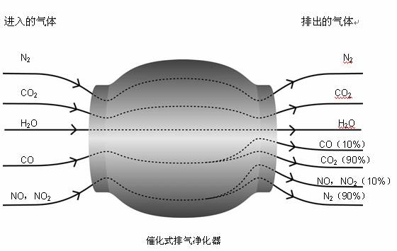
（3）汽车安装的催化式排气净化器能将约90%的有害气体转化为危害较轻的气体排出。根据右下图提供的信息回答：
①使用此净化器 （填“能”或“不能”）减少汽车尾气中的二氧化碳排放。
②简述净化器是如何降低汽车尾气危害的。
答： 。
③为了使汽车尾气的危害性更小，研究净化器的科学家还要解决的问题有 。
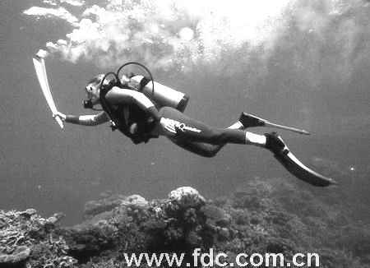
[简析]本题考查的重点是化学信息素养，要求学生初步学会运用比较、分类、归纳、概括等方法对获取的信息进行加工，能表述有关的信息，即达到接受、吸收、整合化学信息的能力。
[考题示例3]阅读材料，回答问题：
材料一：1976年蒙特利尔奥运会，一场瓢泼大雨浇灭了体育场的主火炬；2004年雅典奥运会，一场大风吹熄了奥组委官员点燃的接力火炬。
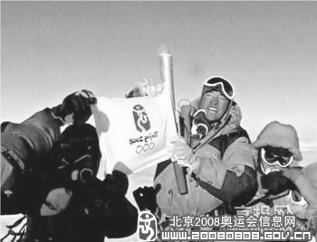
材料二：2000年悉尼奥运会，生物学家邓肯在4米深的水下手擎火炬潜泳3分钟，利用镁在氧气中燃烧创造了“水火交融”的奇观，实现了火炬的水下传递（右上图）。
材料三：2008年北京奥运会的“珠峰火种灯”借助一种特殊的固体炭柱燃料缓慢燃烧，“珠峰火炬”则应用了航天燃烧技术，实现了火炬在世界“第三极”珠穆朗玛峰的传递（右下图）。
（1）物质燃烧的三条件是：（A）可燃物；（B）氧气；（C）达到燃烧所需的最低温度。请分析“材料一”中两次火炬熄灭各是由于破坏了什么燃烧条件造成的（填序号）。
①1976年 ； ②2004年 ；
（2）分析火炬在水中燃烧的情况，回答：
①水中火炬能达到并保持燃烧的最低温度的原因是 ；
②火炬中镁在氧气中燃烧的化学方程式为 ；
（3）“珠峰火种灯”中固体炭在氧气中燃烧的化学方程式为 ；
（4）点燃的镁还能在二氧化碳中继续燃烧生成碳和氧化镁，回答：
①镁在二氧化碳中燃烧的化学方程式为 ；
②从这个反应，谈谈你对物质燃烧条件的新认识 。
[简析]本题考查的重点是学生的迁移运用能力。学生迁移、运用所学知识解决实际问题的能力是学习能力的核心。迁移应用能力是将所学知识应用到新的情境，解决新问题时所体现出的一种素质和能力。
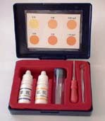
[考题示例4]小华为研究养鱼池中水的溶解氧（指水中溶解的氧气，水中溶解氧要4 mg·L⁻¹以上鱼才能正常生活），购得如右图“溶解氧测试盒”，请你和小华一起研究，并填空：
（1）研究测试盒的用法
测试盒使用说明书
先用池水冲洗取样管两次，再将池水装至取样管刻度处，往管中加试剂甲 3滴，立即塞紧，上下颠倒数次，再加试剂乙3滴，塞紧摇动后，静置3－5分钟，用吸管从取样管中吸取溶液，与标准色卡比色，读出色调相同的色标标示的溶解氧含量。
①在化学实验室与盒中“吸管”功能类似的仪器是 ；
②洗净的取样管要用待测池水冲洗两次的原因是 ；
（2）不同时间池水溶解氧的测定
小华的实验方法是：在一天的不同时间，取池塘1 m深处的水样，按测试盒的说明进行测试，记录结果。
不同时间池水溶解氧测定的记录
时间：7月23日 地点：某池塘 天气：晴
测定时刻 | 0：00 | 2：00 | 4：00 | 6：00 | 8：00 | 10：00 | 12：00 | 14：00 | 16：00 | 18：00 | 20：00 | 22：00
溶解氧量（mg•L⁻¹） | 7 | 6 | 6 | 8 | 7 | 6 | 5 | 3 | 4 | 5 | 6 | 7
根据上述测得的数据，你得出的两点初步结论是：
① ；② ；
（3）不同酸碱性的池水溶解氧的测定
①要完成本实验，除需要用到盐酸和氢氧化钠来调节池水样品的酸碱性外，还需要的用品有 ；
②你的实验方法是
。
[简析]本题考查的重点是应用化学研究方法解决实际问题能力。应用化学研究方法解决实际问题是科学探究能力在解决实际问题中的应用，它是一个完整科学探究过程，既考查应用化学研究方法解决实际问题的能力，也考查同学对知识的灵活运用能力，特别是应用化学实验、分析问题、归纳得出结论等能力。
八、样卷
见“厦门市2008年初中毕业及高中阶段各类学校招生考试化学试题”。

